OGŁOSZENIE O PRZETARAGU

Enea Połaniec S.A.
ogłasza przetarg niepubliczny na:

dostawę PRZEGUB KUL.GELENKLAG GE 220-UK-2RS

Postępowanie: 4100/JW00/31/KZ/2020/1300010027

Zatwierdzam

Zbigniew Karwacki
Starszy Specjalista ds. Zakupów
ZZ- Dział Zakupów Materiałów i Usług
Zawada, dnia 01.12.2020 | Sekretarz Komisji Przetargowej  Zbigniew Karwacki

OGŁOSZENIE
Enea Elektrownia Połaniec S.A. ogłasza przetarg otwarty
na dostawę przegubu kul. GELENKLAG GE 220-UK-2RS
- Zakres dostawy:
1.1.Przedmiotem zamówienia jest dostawa przegubu kul. GELENKLAG GE 220-UK-2RS według wymogów
technicznych określonych w załączniku nr 6 w ilości: 2szt.
  - Wymagany termin dostawy: do 15.12.2020r.
  - Miejsce dostawy: Enea Elektrownia Połaniec Spółka Akcyjna Zawada 26; 28-230 Połaniec.
- Ofertę należy składać tylko w PLN i powinna ona zawierać:
  - Zakres dostaw.
  - Terminy dostaw.
  - Wymagane dokumenty: certyfikat, atest, deklaracja jakości użytych materiałów.
  - W przypadku wymagalności zarejestrowania dostarczonych urządzeń w UDT lub w innych organach państwowych, Wykonawca dostarczy wszystkie wymagane do tego celu dokumenty.
  - Gwarancja.
  - Termin płatności faktur nie krótszy niż 30 dni od daty otrzymania faktury.
  - Potwierdzenie wykonania całego zaplanowanego zakresu zadania.
  - Ewentualne informacje uzupełniające do zakresu zadania.
  - Ceny jednostkowe oraz cenę ryczałtową za cały zakres realizacji wykonania i dostawy.
  - Termin ważności oferty.
  - Okres jej ważności.
  - Ewentualnie referencje potwierdzające wykonanie co najmniej dwóch dostaw na wskazane w ogłoszeniu elementy na przestrzeni ostatnich 5-ciu lat.
  - Prosimy obowiązkowo zamieszczać w ofertach kod PKWiU dla dostaw towarów i usług objętych załącznikiem nr 15 do Ustawy o Vat dla tego rodzaju materiału.
- Oświadczenia:
  - o zapoznaniu się z ogłoszeniem i otrzymaniem wszelkich informacji koniecznych do przygotowania oferty i akceptacji załączonego projektu umowy,
  - o profilu działalności zbliżonym do będącego przedmiotem przetargu
  - o kompletności oferty pod względem dokumentacji, koniecznej do zawarcia umowy,
  - o spełnieniu wszystkich wymagań Zamawiającego określonych specyfikacji,
  - o zastosowaniu rozwiązań spełniających warunki norm jakościowych,
  - o kompletności oferty pod względem dokumentacji, dostaw,
  - o spełnieniu wszystkich wymagań Zamawiającego określonych w zapytaniu ofertowym,
  - o objęciu zakresem oferty wszystkich dostaw niezbędnych do wykonania przedmiotu zamówienia zgodnie z określonymi przez Zamawiającego wymogami oraz obowiązującymi przepisami prawa polskiego i europejskiego.
  - o niezaleganiu z podatkami oraz ze składkami na ubezpieczenie zdrowotne lub społeczne,
  - o znajdowaniu się w sytuacji ekonomicznej i finansowej zapewniającej wykonanie zamówienia.
  - o nie posiadaniu powiązań z Zamawiającym, które prowadzą lub mogłyby prowadzić do braku Niezależności lub Konfliktu Interesów w związku z realizacją przez reprezentowany przeze mnie (przez nas) podmiot przedmiotu zamówienia,
  - o nie podleganiu wykluczeniu z postępowania,
  - o akceptacji projektu umowy i zobowiązaniu się do jej podpisania w przypadku wyboru oferty w miejscu i terminie wyznaczonym przez Zamawiającego,
  - o posiadaniu certyfikatu z zakresu jakości, ochrony środowiska oraz bezpieczeństwa i higieny pracy lub ich braku,
  - o wykonaniu przedmiotu dostawy zgodnie z obowiązującymi przepisami ochrony środowiska oraz bezpieczeństwa i higieny pracy,
  - o akceptacji i zapoznaniu się z Kodeksem Kontrahentów Grupy ENEA dostępnej na stronie: https://www.enea.pl/grupaenea/o_grupie/enea-polaniec/zamowienia/dokumenty-dla-wykonawcow/zalacznik-nr-1-kodeks-kontrahentow-grupy-enea-informacja-dla-kontrahentow.pdf?t=1589801266
  - Warunkiem dopuszczenia do przetargu jest również dołączenie do oferty:
    - Oświadczenia oferenta o wypełnieniu obowiązku informacyjnego przewidzianego w art. 13 lub art. 14 RODO wobec osób fizycznych, od których dane osobowe bezpośrednio lub pośrednio pozyskał, którego wzór stanowi załącznik nr 2 do ogłoszenia.
    - W przypadku gdy oferent jest osobą fizyczną oświadczenia oferenta o wyrażeniu zgody na przetwarzanie przez Enea Połaniec S.A. danych osobowych, którego wzór stanowi załącznik nr 3 do ogłoszenia.
    - Integralną częścią ogłoszenia jest klauzula informacyjna wynikająca z obowiązku informacyjnego Administratora (Enea Połaniec S.A.) stanowiąca Załącznik nr 4 do ogłoszenia.
  - Kryterium oceny ofert: 100% cena.
NAZWA KRYTERIUM | WAGA (udział procentowy)  (W)
Wynagrodzenie Ofertowe netto | 100%
Ad. 1. Kryterium K1 –Wynagrodzenie Ofertowe netto - znaczenie (waga) 100%
(porównywana będzie Cena netto)
$$K1=\frac{Cn}{Co}100\%$$
gdzie
Cn – wynagrodzenie najniższe z ocenianych Ofert/najniższa wartość oferty (netto),
Co – wynagrodzenie ocenianej Oferty/wartość ocenianej oferty (netto).
- Oferent ponosi wszystkie koszty związane ze sporządzeniem i przedłożeniem oferty.
- Umowa będzie zawarta zgodnie Ogólnymi Warunkami Zakupu Towarów Enea Połaniec S.A. umieszczonych na stronie: https://www.enea.pl/pl/grupaenea/o-grupie/spolki-grupy-enea/polaniec/zamowienia/dokumenty-dla-wykonawcow-i-dostawcow

w wersji obowiązującej na dzień publikacji Ogłoszenia.
- Wymagania Zamawiającego w zakresie wykonywania prac na obiektach na terenie Zamawiającego zamieszczone są na stronie internetowej https://www.enea.pl/pl/grupaenea/o-grupie/spolki-grupy-enea/polaniec/zamowienia/dokumenty. Dostawca zobowiązany jest do zapoznania się z tymi dokumentami i postępowania zgodnie z ustalonymi tam zasadami.
- Zamawiający udzieli zamówienia wybranemu oferentowi, zgodnie z zapytaniem ofertowym i warunkami ustalonymi podczas ewentualnych negocjacji.
- Zamawiający zastrzega sobie prawo do przyjęcia lub odrzucenia oferty w każdym czasie przed zawarciem umowy, bez podejmowania tym samym jakiegokolwiek zobowiązania wobec dotkniętego tym oferenta, lub jakichkolwiek obowiązków informowania dotkniętego oferenta o podstawach do takiego działania.
- Ofertę należy złożyć na adres: e-mail: Zbigniew.Karwacki@enea.pl do dnia 07.12.2020 r. w godz. od. 12.³⁰ do 13°°.
  - Rozmiar jednej wiadomości wraz z załączanymi dokumentami nie może przekroczyć 25 MB.
UWAGA:
W celu uniknięcia ewentualnych problemów z przepustowością danych przy wysyłaniu ofert za pośrednictwem poczty elektronicznej email i uzyskania pewności, że dana oferta wysyłana pocztą elektroniczną w pliku (formatu pdf) będzie dostarczona w wyznaczonym czasie, w przypadku, gdy pojemność pliku oferty przekracza 10 MB, zaleca się podzielić („spakować”) plik oferty w taki sposób, by pojemność każdego z plików oferty nie była większa niż 10 MB i wysyłać części oferty (w plikach) w oddzielnych wiadomościach poprzez pocztę elektroniczną email, np. wysyłać pierwszy plik z ofertą cenową w pierwszej wiadomości poprzez pocztę elektroniczną email, następne pliki (pozostałe części oferty) wysyłać pojedynczo w następnych wiadomościach poprzez pocztę elektroniczną email.
- W przypadku złożenia u Państwa naszego zamówienia faktury należy składać na adres:
Enea Elektrownia Połaniec Spółka Akcyjna Centrum Zarządzania Dokumentami
ul. Zacisze 28; 65-775 Zielona Góra .
- Adres dostawy: Enea Elektrownia Połaniec Spółka Akcyjna, Zawada 26; 28-230 Połaniec.
- Osoby odpowiedzialne za kontakty z oferentami ze strony Zamawiającego:
  - Sprawy związane z określeniem wymagań technicznych prowadzi Pan Tomasz Staromłyński,
tel. 15 865 67 84, kom. 885 904 473 e-mail: Tomasz.Staromlynski@@enea.pl
  - Sprawy handlowe prowadzi: Pan Zbigniew Karwacki tel. 15 865 65 60, kom. 885 904 574;
e-mail: Zbigniew.Karwacki@enea.pl
- Zamawiający nie dopuszcza składania pytań drogą telefoniczną. Zamawiający nie odpowiada za wyjaśnienia dotyczące Ogłoszenia udzielane Wykonawcom przez inne osoby i instytucje nieuprawnione do kontaktowania się z Wykonawcami.
- Wykonawca może zadawać pytania oraz zwrócić się o wyjaśnienie treści Ogłoszenia oraz może zgłosić propozycje modyfikacji Projektu Umowy najpóźniej na 4 dni przed upływem terminu składania Ofert.
- Zamawiający udzieli wyjaśnień niezwłocznie, nie później jednak niż na 3 dni przed upływem terminu składania Ofert na stronie internetowej Zamawiającego wskazanej pkt. 9.
- Treść zapytań bez ujawniania źródła wraz z wyjaśnieniami Zamawiający udostępni na stronie internetowej ENEA, na której znajduje się informacja o Ogłoszeniu.
- W przypadku wpływu pytań ze strony Dostawców po upływie terminu, w którym Zamawiający ma obowiązek udzielenia odpowiedzi, Zamawiający może udzielić wyjaśnień albo pozostawić wniosek bez rozpoznania.
- Zamawiający może, w każdym czasie, przed upływem terminu do składania Ofert zmodyfikować treść Ogłoszenia. Modyfikacja Ogłoszenia może również dotyczyć kryteriów oceny Ofert, a także warunków udziału w postepowaniu oraz sposobu oceny ich spełnienia. Dokonana w ten sposób modyfikacja, która stanowić będzie integralną część Ogłoszenia, zostanie udostępniona na stronie internetowej ENEA, na której znajduje się informacja o Ogłoszeniu.
- Zamawiający może przedłużyć termin składania Ofert przy uwzględnieniu czasu niezbędnego do wprowadzenia w ofertach zmian wynikających z modyfikacji treści Ogłoszenia, jednak nie mniej niż
o 3 dni robocze.
- W przedmiotowym postępowaniu wszystkie informacje Zamawiający i Dostawca przekazują pisemnie lub drogą elektroniczną.
- Jeżeli Zamawiający lub Dostawca przekazują w/w informacje drogą elektroniczną, każda ze stron żąda od drugiej niezwłocznie potwierdzenia faktu ich otrzymania.
  - Przetarg prowadzony będzie na zasadach określonych w regulaminie wewnętrznym Enea Połaniec S.A.
  - Zamawiający zastrzega sobie możliwość zmiany warunków przetargu określonych w niniejszym ogłoszeniu lub odwołania przetargu bez podania przyczyn.
- Podstawy wykluczenia
  - Dostawca podlega wykluczeniu z udziału w Postępowaniu o udzielenie Zamówienia w następujących przypadkach:
    - w ciągu ostatnich 3 lat przed upływem terminu składania Ofert wyrządził Spółce szkodę w związku z realizacją Zamówienia stwierdzoną prawomocnym orzeczeniem sądu, które uprawomocniło się w okresie 3 lat przed wszczęciem Postępowania;
    - w ciągu ostatnich 3 lat przed upływem terminu składania Ofert wyrządził szkodę Spółce, nie wykonując Zamówienia lub wykonując je nienależycie, a szkoda ta nie została dobrowolnie naprawiona do dnia wszczęcia Postępowania, chyba że niewykonanie lub nienależyte wykonanie jest następstwem okoliczności, za które Wykonawca nie ponosi odpowiedzialności (przesłanka dotyczy zarówno Dostawcę, który był lub jest stroną Umowy ze Spółką samodzielnie, jak również wspólnie z innymi podmiotami w ramach konsorcjum lub spółki cywilnej);
    - w ciągu ostatnich 3 lat przed upływem terminu składania Ofert rozwiązał ze Spółką umowę w sprawie Zamówienia, lub od niej odstąpił z przyczyn innych niż wina Spółki lub siła wyższa;
    - w ciągu ostatnich 3 lat przed upływem terminu składania Ofert odmówił zawarcia Umowy
w sprawie Zamówienia po wyborze jego Oferty przez Spółkę;
    - otwarto w stosunku do niego likwidację, w zatwierdzonym przez sąd układzie w postępowaniu restrukturyzacyjnym jest przewidziane zaspokojenie wierzycieli przez likwidację jego majątku lub sąd zarządził likwidację jego majątku w trybie art. 332 ust. 1 ustawy z dnia 15 maja 2015 r. - Prawo restrukturyzacyjne (tj. Dz. U. z 2017 r. poz. 1508) lub którego upadłość ogłoszono, z wyjątkiem wykonawcy, który po ogłoszeniu upadłości zawarł układ zatwierdzony prawomocnym postanowieniem sądu, jeżeli układ nie przewiduje zaspokojenia wierzycieli przez likwidację majątku upadłego, chyba że sąd zarządził likwidację jego majątku w trybie art. 366 ust. 1 ustawy z dnia 28 lutego 2003 r. - Prawo upadłościowe (tj. Dz. U. z 2017 r. poz. 2344);
    - wykonywał bezpośrednio czynności związane z przygotowaniem Postępowania lub posługiwał się w celu sporządzenia Oferty osobami uczestniczącymi w dokonywaniu tych czynności, chyba że udział tego Dostawcy w Postępowaniu nie utrudni uczciwej konkurencji;
    - złożył nieprawdziwe informacje mające lub mogące mieć wpływ na wynik postępowania;
    - nie wykazał spełnienia warunków udziału w postępowaniu;
    - nie wniósł wadium w wymaganym terminie, jeżeli takowe jest wymagalne.
- O udzielenie Zamówienia mogą ubiegać się Dostawcy, którzy nie podlegają wykluczeniu z udziału w postępowaniu.
- Oferta Dostawcy, który został wykluczony z postępowania, jest uznawana za odrzuconą i nie podlega badaniu i ocenie.
- Dostawcę wykluczonego z postępowania o udzielenie Zamówienia niezwłocznie zostanie poinformowany pisemnie o wykluczeniu z postępowania wraz z uzasadnieniem powodu wykluczenia.
- Podstawy odrzucenia oferty, oferta podlega odrzuceniu w przypadkach, gdy:
  - jej treść nie odpowiada wymaganiom określonym w Ogłoszeniu lub Zapytaniu Ofertowym, pomimo wezwania Wykonawcy do uzupełnienia Oferty lub poprawienia błędów w Ofercie w wyznaczonym przez Spółkę terminie - jeśli wezwanie do uzupełnienia zawierało informacje o rygorze odrzucenia Oferty;
  - jej złożenie stanowi czyn nieuczciwej konkurencji w rozumieniu przepisów o zwalczaniu nieuczciwej konkurencji;
  - zawiera rażąco niską cenę w stosunku do przedmiotu Zamówienia albo Dostawca nie przedstawił w wyznaczonym terminie wyjaśnień potwierdzających, że Oferta nie zawiera rażąco niskiej ceny;
  - została złożona przez Dostawcę wykluczonego z udziału w Postępowaniu lub niezaproszonego do składania Ofert;
  - jej treść narusza przepisy prawa powszechnie obowiązującego;
  - jest nieważna na podstawie odrębnych przepisów;
  - została złożona po terminie składania Ofert;
  - zawiera błędy w obliczeniu ceny lub kosztu;
  - wadium nie zostało wniesione lub zostało wniesione w sposób nieprawidłowy, jeżeli żądano wniesienia wadium.
  - braku potwierdzenia posiadania niezbędnej wiedzy i doświadczenia oraz dysponowania odpowiednim potencjałem technicznym i osobami zdolnymi do wykonania Zamówienia; potwierdzenia, że Dostawca dysponuje lub będzie dysponował osobami zdolnymi do wykonania zamówienia, tj. posiadającymi odpowiednie wykształcenie, kwalifikacje zawodowe, doświadczenie.
- Dostawcę, którego Oferta została odrzucona w postępowaniu o udzielnie Zamówienia, niezwłocznie informuje się o odrzuceniu Oferty wraz z podaniem uzasadnienia faktycznego i prawnego.
- Odrzucona Oferta nie podlega badaniu i ocenie.
- Unieważnienie postępowania Postępowanie unieważnia się (zamyka bez wyboru Najkorzystniejszej Oferty) w przypadku, gdy:
  - nie złożono żadnej Oferty niepodlegającej odrzuceniu;
  - cena najkorzystniejszej Oferty, pomimo przeprowadzenia negocjacji lub aukcji elektronicznej, przewyższa kwotę, którą Zamawiający zamierza przeznaczyć na finansowanie zamówienia, chyba że Zamawiający może zwiększyć tę kwotę do ceny najkorzystniejszej Oferty;
  - Zarząd Zamawiającego nie zatwierdził przedstawionej mu rekomendacji wyboru najkorzystniejszej Oferty;
  - wystąpiły inne istotne okoliczności powodujące, że prowadzenie postępowania lub realizacja zamówienia nie leży w interesie Zamawiającego;
  - w trakcie postępowania nastąpiło istotne naruszenie przepisów regulaminu, które miało wpływ na wynik postępowania;
  - wystąpiły inne uzasadnione przyczyny.
- Zamawiający poinformuje o unieważnieniu postępowania wszystkich Dostawców, którzy złożyli Oferty w Postępowaniu wraz z podaniem uzasadnienia unieważnienia tego postępowania.

- Załączniki do ogłoszenia:
  - Załącznik nr 1 - Wzór formularza oferty
  - Załącznik nr 2 – Wzór oświadczenia o wypełnieniu obowiązków informacyjnych przewidzianych w art. 13 lub art. 14 RODO
  - Załącznik nr 3 - Klauzula informacyjna
  - Załącznik nr 4 - Wzór oświadczenia o wyrażeniu zgody na przetwarzanie danych osobowych.
  - Załącznik nr 5 – Umowa projekt
  - Załącznik nr 6 – Wymogi techniczne - specyfikacja

Załącznik nr 1 do ogłoszenia
WZÓR FORMULARZA OFERTY
Nr. Oferty: ……………………………..
Nr postępowania : 4100/JW00/………./KZ/2020/………………………………..
- Dane dotyczące oferenta:
  - Nazwa ............................................................................................................................................
  - Siedziba ......................................................................................................................................
  - Nr telefonu/faksu ........................................................................................................................
  - nr NIP...........................................................................................................................................
  - osoba do kontaktu .................................................................................. nr tel. .......................... e-mail. ...................................................................
- Przedmiot dostawy: przegubów kul. GELENKLAG GE 220-UK-2RS .
- Terminy dostawy :…………………………………………………………………………………………………………………………
- Płatność………………………………………………………………………………………………………………………………………..
- Zobowiązania oferenta:
  - Zobowiązujemy się dostarczać towar na koszt……………………………………. do siedziby Enea Połaniec S.A, zgodnie z wymaganiami Zamawiającego, w terminach przedstawionych przez Zamawiającego.
  - Cena ofertowa netto za 1 sztukę/PLN:
Materiał | Symbol PKWiU | Ilość szt. | Cena za szt./netto | Wartość netto | Gwarancja
1. Przegubu kul. GELENKLAG GE 220-UK-2RS |  | 2
  - Razem całość oferty…………………………………….………………………………………………netto (słownie: ……………………. złotych) netto.
- Oświadczamy, że uważamy się za związanych niniejszą ofertą przez okres 60 dni od upływu terminu składania ofert.
- Oświadczamy że rozliczymy podatek VAT zgodnie z postanowieniami art. 17 ust.1 pkt. 7 ustawy o podatku VAT.
Wyrażam zgodę na przetwarzanie przez Enea Połaniec S.A. moich danych osobowych w celu związanym z prowadzonym przetargiem na dostawę: przegubów kul. GELENKLAG GE 220-UK-2RS dla Enea Elektrownia Połaniec S.A.
- Załącznikami do oferty są:
  - oświadczenia:
    - o zapoznaniu się z ogłoszeniem i otrzymaniem wszelkich informacji koniecznych do przygotowania oferty i warunkami załączonego projektu umowy,
    - o posiadaniu uprawnień niezbędnych do wykonania przedmiotu zamówienia zgodnie z odpowiednimi przepisami prawa powszechnie obowiązującego, jeżeli nakładają one obowiązek posiadania takich uprawnień,
    - o spełnieniu wszystkich wymagań Zamawiającego określonych specyfikacji,
    - o zastosowaniu rozwiązań spełniających warunki norm jakościowych,
    - o spełnieniu wszystkich wymagań Zamawiającego określonych w zapytaniu ofertowym,
    - o objęciu zakresem oferty wszystkich dostaw niezbędnych do wykonania przedmiotu zamówienia zgodnie z określonymi przez Zamawiającego wymogami oraz obowiązującymi przepisami prawa polskiego i europejskiego.
    - o niezaleganiu z podatkami oraz ze składkami na ubezpieczenie zdrowotne lub społeczne,
    - o znajdowaniu się w sytuacji ekonomicznej i finansowej zapewniającej wykonanie zamówienia.
    - o nie posiadaniu powiązań z Zamawiającym, które prowadzą lub mogłyby prowadzić do braku Niezależności lub Konfliktu Interesów w związku z realizacją przez reprezentowany przeze mnie (przez nas) podmiot przedmiotu zamówienia,
    - o nie podleganiu wykluczeniu z postępowania,
    - o akceptacji projektu umowy i zobowiązaniu się do jej podpisania w przypadku wyboru oferty w miejscu i terminie wyznaczonym przez Zamawiającego,
    - o wykonaniu zamówienia samodzielnie / z udziałem podwykonawców
    - o posiadaniu certyfikatu z zakresu jakości, ochrony środowiska oraz bezpieczeństwa i higieny pracy lub ich braku,
    - o wykonaniu przedmiotu dostawy zgodnie z obowiązującymi przepisami ochrony środowiska oraz bezpieczeństwa i higieny pracy,
    - o wypełnieniu obowiązków informacyjnych przewidzianych w art. 13 lub art. 14 RODO.
    - o wyrażeniu zgody na przetwarzanie danych osobowych.
    - o wyrażeniu zgody na dokonywanie przez Zamawiającego płatności w systemie podzielonej płatności, , tzw. split payment
    - o zapoznaniu się i akceptacji Kodeksu Kontrahentów Grupy ENEA dostępnego na stronie:
https://www.enea.pl/grupaenea/o_grupie/enea-polaniec/zamowienia/dokumenty-dla-wykonawcow/zalacznik-nr-1-kodeks-kontrahentow-grupy-enea-informacja-dla-kontrahentow.pdf?t=1589801266
  - załączniki
    - odpis z KRS lub informacja o wpisie do ewidencji działalności gospodarczej.
Data i podpis przedstawiciela Oferenta

Załącznik nr 2 do ogłoszenia

Wzór oświadczenia wymaganego od wykonawcy w zakresie wypełnienia obowiązków informacyjnych przewidzianych w art. 13 lub art. 14 RODO

Oświadczam, że wypełniłem obowiązki informacyjne przewidziane w art. 13 lub art. 14 RODO1) wobec osób fizycznych, od których dane osobowe bezpośrednio lub pośrednio pozyskałem w celu złożenia oferty / udział w niniejszym postępowaniu.*

…………………………………………..
data i podpis uprawnionego
przedstawiciela Oferenta

______________________________

¹⁾ rozporządzenie Parlamentu Europejskiego i Rady (UE) 2016/679 z dnia 27 kwietnia 2016 r. w sprawie ochrony osób fizycznych w związku z przetwarzaniem danych osobowych i w sprawie swobodnego przepływu takich danych oraz uchylenia dyrektywy 95/46/WE (ogólne rozporządzenie o ochronie danych) (Dz. Urz. UE L 119 z 04.05.2016, str. 1).

* W przypadku gdy wykonawca nie przekazuje danych osobowych innych niż bezpośrednio jego dotyczących lub zachodzi wyłączenie stosowania obowiązku informacyjnego, stosownie do art. 13 ust. 4 lub art. 14 ust. 5 RODO treści oświadczenia wykonawca nie składa (usunięcie treści oświadczenia np. przez jego wykreślenie).

Załącznik nr 3 do ogłoszenia
Klauzula informacyjna
Zgodnie z art. 13 i 14 ust. 1 i 2 Rozporządzenia Parlamentu Europejskiego i Rady (UE) 2016/679 z dnia 27 kwietnia 2016 r. w sprawie ochrony osób fizycznych w związku z przetwarzaniem danych osobowych w sprawie swobodnego przepływu takich danych oraz uchylenia dyrektury 95/45/WE (dalej: RODO), informujemy:
- Administratorem Pana/Pani danych osobowych podanych przez Pana/Panią jest Enea Elektrownia Połaniec Spółka Akcyjna (skrót firmy: Enea Połaniec S.A.) z siedzibą w Zawadzie 26, 28-230 Połaniec (dalej: Administrator).
Dane kontaktowe:
- Inspektor Ochrony Danych - e-mail: eep.iod@enea.pl, telefon: 15 / 865 6383
- Pana/Pani dane osobowe przetwarzane będą w celu udziału w postępowaniu/przetargu oraz późniejszej ewentualnej realizacji oraz rozliczenia usługi bądź umowy ( art. 6 ust. 1 lit. b Rozporządzenia Parlamentu Europejskiego i Rady (UE) 2016/679 z dnia 27 kwietnia 2016 r. tzw. ogólnego rozporządzenia o ochronie danych osobowych, dalej: RODO).
- Podanie przez Pana/Panią danych osobowych jest dobrowolne, ale niezbędne do udziału w postępowaniu i późniejszej ewentualnej realizacji usługi bądź umowy.
- Administrator może ujawnić Pana/Pani dane osobowe podmiotom upoważnionym na podstawie przepisów prawa.
Administrator może również powierzyć przetwarzanie Pana/Pani danych osobowych dostawcom usług lub produktów działającym na jego rzecz, w szczególności podmiotom świadczącym Administratorowi usługi IT, księgowe, transportowe, serwisowe, agencyjne.
Zgodnie z zawartymi z takimi podmiotami umowami powierzenia przetwarzania danych osobowych, Administrator wymaga od tych dostawców usług zgodnego z przepisami prawa, wysokiego stopnia ochrony prywatności i bezpieczeństwa Pana/Pani danych osobowych przetwarzanych przez nich w imieniu Administratora.
- Pani/Pana dane osobowe będą przechowywane przez okres wynikający z powszechnie obowiązujących przepisów prawa oraz przez czas niezbędny do dochodzenia roszczeń związanych z przetargiem.
- Dane udostępnione przez Panią/Pana nie będą podlegały profilowaniu.
- Administrator danych nie ma zamiaru przekazywać danych osobowych do państwa trzeciego.
- Przysługuje Panu/Pani prawo żądania:
  - dostępu do treści swoich danych - w granicach art. 15 RODO,
  - ich sprostowania – w granicach art. 16 RODO,
  - ich usunięcia - w granicach art. 17 RODO,
  - ograniczenia przetwarzania - w granicach art. 18 RODO,
  - przenoszenia danych - w granicach art. 20 RODO,
  - prawo wniesienia sprzeciwu (w przypadku przetwarzania na podstawie art. 6 ust. 1 lit. f) RODO – w granicach art. 21 RODO,

- Realizacja praw, o których mowa powyżej, może odbywać się poprzez wskazanie swoich żądań/sprzeciwu przesłane Inspektorowi Ochrony Danych na adres e-mail: eep.iod@enea.pl.
- Przysługuje Panu/Pani prawo wniesienia skargi do Prezesa Urzędu Ochrony Danych Osobowych w przypadku, gdy uzna Pan/Pani, iż przetwarzanie danych osobowych przez Administratora narusza przepisy o ochronie danych osobowych.
Załącznik nr 4 do ogłoszenia

Wzór oświadczenia o wyrażeniu zgody na przetwarzanie danych osobowych

Oświadczam, że wyrażam zgodę na przetwarzanie przez Enea Połaniec S.A. moich danych osobowych w celu związanym z prowadzonym przetargiem o nr: 4100/JW00/………./KZ/2020/…………………………… na zakup przegubów kul. GELENKLAG GE 220-UK-2RS dla Elektrowni Enea Połaniec S.A.

…………………………………………..
data i podpis uprawnionego
przedstawiciela Oferenta

______________________________

- rozporządzenie Parlamentu Europejskiego i Rady (UE) 2016/679 z dnia 27 kwietnia 2016 r. w sprawie ochrony osób fizycznych w związku z przetwarzaniem danych osobowych i w sprawie swobodnego przepływu takich danych oraz uchylenia dyrektywy 95/46/WE (ogólne rozporządzenie o ochronie danych) (Dz. Urz. UE L 119 z 04.05.2016,

Załącznik nr 5 do ogłoszenia
Umowa nr NZ/……/M/4100/90000……../5000……………../2020
(zwana w dalszej części "Umową")
zawarta w Zawadzie w dniu …..11.2020 roku, pomiędzy:
Enea Elektrownia Połaniec Spółka Akcyjna (skrót firmy: Enea Połaniec S.A.) z siedzibą: Zawada 26, 28-230 Połaniec, zarejestrowaną pod numerem KRS 0000053769 przez Sąd Rejonowy w Kielcach,
X Wydział Gospodarczy Krajowego Rejestru Sądowego, kapitał zakładowy 713 500 000 zł w całości wpłacony, NIP: 866-00-01-429, zwaną dalej „Zamawiającym”, którego reprezentują:
Krzysztof Pawełek - Wiceprezes Zarządu ds. technicznych
Mirosław Jabłoński - Prokurent
a
……………………………………………..…………..adres: ul…………………………………….,……………………………, wpisaną do Rejestru Przedsiębiorców Krajowego Rejestru Sądowego, prowadzonego przez Sąd Rejonowy dla ………………………………………….. , XI Wydział Gospodarczy Krajowego Rejestru Sądowego, pod numerem KRS……………………………….., (NIP: …………………….), kapitał zakładowy …………………………….. PLN zwany dalej „Dostawcą” reprezentowanym przez:
………………………………………………….………………………………………………………………………………………………………...Zamawiający oraz Dostawcą będą dalej łącznie zwani „Stronami”.
Na wstępie Strony stwierdziły, co następuje:
- Dostawca oświadcza, że: (a) posiada zdolność do zawarcia Umowy, (b) Umowa stanowi ważne i prawnie wiążące dla niego zobowiązanie, (c) zawarcie i wykonanie Umowy nie stanowi naruszenia jakiejkolwiek umowy lub zobowiązania, których stroną jest Dostawca, jak również nie stanowi naruszenia jakiejkolwiek decyzji administracyjnej, zarządzenia, postanowienia lub wyroku wiążącego Dostawcę.
- Dostawca oświadcza i zapewnia, że pozostaje podmiotem prawidłowo utworzonym, istniejącym i działającym zgodnie z prawem, a także, iż w odniesieniu do Dostawcy nie został złożony wniosek o otwarcie postępowania upadłościowego lub naprawczego, a także nie zostało wszczęte wobec niego postępowanie likwidacyjne. Nadto, Dostawca oświadcza i zapewnia, że posiada wiedzę i doświadczenie niezbędne do należytego wykonania Umowy oraz posiada środki konieczne do wykonania Umowy, a jego sytuacja finansowa pozwala na podjęcie w dobrej wierze zobowiązań wynikających z Umowy.
- Zamawiający oświadcza, że: (a) posiada zdolność do zawarcia Umowy, (b) Umowa stanowi ważne i prawnie wiążące dla niego zobowiązanie, (c) zawarcie i wykonanie Umowy nie stanowi naruszenia jakiejkolwiek umowy lub zobowiązania, których stroną jest Zamawiający, jak również nie stanowi naruszenia jakiejkolwiek decyzji administracyjnej, zarządzenia, postanowienia lub wyroku wiążącego Zamawiającego. Nadto Zamawiający oświadcza i zapewnia, iż posiada środki finansowe konieczne do należytego wykonania Umowy.
- Ogólne Warunki Zakupu Towarów Zamawiającego w wersji NZ/4/2018 z dnia 7 sierpnia 2018 r. („OWZT”), znajdujące się na stronie internetowej https://www.enea.pl/pl/grupaenea/o-grupie/spolki-grupy-enea/polaniec/zamowienia/dokumenty-dla-wykonawcow-i-dostawcow OWZT oraz że akceptuje ich brzmienie. W przypadku rozbieżności między zapisami Umowy a OWZT, pierwszeństwo mają zapisy Umowy, zaś w pozostałym zakresie obowiązują OWZT.
- Dostawca oświadcza i zapewnia, że zapoznał się i będzie przestrzegał postanowień Kodeksu Kontrahentów Grupy ENEA dostępnego na stronie: https://10.125.13.101/grupaenea/o_grupie/enea-polaniec/zamowienia/dokumenty-dla-wykonawcow/zalacznik-nr-1-kodeks-kontrahentow-grupy-enea-informacja-dla-kontrahentow.pdf?t=1588858520
- Dostawca oświadcza, że ze strony osób wchodzących w skład zespołu wyznaczonego przez Dostawcę do realizacji dostaw objętych Umową nie występuje jakikolwiek konflikt interesów, który mógłby stanowić przeszkodę dla wykonywania dostaw, wpływać na bezstronność, niezależność lub rzetelność Dostawcy lub jakość dostawy. Dostawca oświadcza również, że Dostawca oraz osoby, którym ze strony Zamawiającego powierzono czynności związane ze sporządzeniem, zawarciem, realizacją Umowy nie pozostają w takim stosunku prawnym lub faktycznym, który mógłby budzić uzasadnione wątpliwości co do ich bezstronności a także, że pomiędzy Dostawca, a Zamawiającym nie istnieją powiązania kapitałowe lub osobowe, w tym powiązania pomiędzy Dostawcą, a osobami ze strony Zamawiającego, które prowadziły lub będą prowadziły działania dotyczące zawarcia, zmiany lub rozwiązania Umowy, które prowadzą lub mogłyby prowadzić do konfliktu interesów.
- W przypadku powstania po podpisaniu niniejszej Umowy ryzyka ewentualnego konfliktu interesów choćby potencjalnie wpływającego na prawdziwość lub kompletność oświadczenia, o którym mowa w ust. 1 powyżej, Dostawca o zaistniałym ryzyku powiadomi Zamawiającego i niezwłocznie zapobiegnie takiemu potencjalnemu konfliktowi interesów w zgodzie z interesami Zamawiającego oraz – o ile ma to zastosowanie – obowiązującymi Dostawcę zasadami etyki zawodowej. Dostawca zobowiązuje się zachować należytą staranność w prowadzeniu swojej działalności, tak aby uniknąć konfliktu interesów w trakcie realizacji Umowy.
- Naruszenie powyższego postanowienia Strony uznają za rażące naruszenie Umowy skutkujące prawem Zamawiającego do natychmiastowego rozwiązania Umowy za pisemnym oświadczeniem.
W związku z powyższym Strony ustaliły, co następuje:

PRZEDMIOT UMOWY

Przedmiotem umowy jest Dostawa przegubów kulowych GELENKLAG GE 220-UK-2RS

w ilości: 2szt. – dalej „Towar”

Szczegółowe parametry zamawianego Towaru:
    - Przedmiotem niniejszej Specyfikacji Technicznej są wymagania techniczne dotyczące przegubów kulowych GELENKLAG GE 220-UK-2RS określone w załączniku nr 2.
1.3.Dostarczone materiały będą odbierane przez Zamawiającego na podstawie dokumentu
dostawy (WZ z wpisanym indeksem materiałowym Zamawiającego) i protokołu odbioru
podpisanego przez upoważnionych przedstawicieli Stron.
1.4. Zamawiający wymaga, aby dostawa odbywała się w sposób zabezpieczający przed uszkodzeniem
i umożliwiającymi jej składowanie, opisanych również indeksem „110027806” Zamawiającego.
  - Dostawca udziela ………………. miesięcy gwarancji .

terminY DOSTAW

Strony ustalają termin obowiązywania Umowy od dnia …………12.2020 r. do dnia 15.12.2020r.

Niezależnie od przypadków wskazanych w OWZT Zamawiający ma prawo odstąpić od Umowy ze skutkiem natychmiastowym w przypadku naruszenia przez Dostawcę postanowień Umowy, w szczególności w razie dostaw Towaru niezgodnego z parametrami określonymi w Umowie.

Prawo odstąpienia wskazane w Umowie oraz OWZT może być wykonane w terminie 30 dni od dnia zaistnienia przyczyny odstąpienia.

MIEJSCE DOSTAWY

Strony uzgadniają, że miejscem dostawy Towaru będzie: bezpośrednia dostawa do magazynów do Elektrowni Zawada 26, 28-230 Połaniec.

CENA I WARUNKI PŁATNOŚCI

Z tytułu należytego wykonania Umowy przez Dostawcę, Zamawiający zobowiązuje się do zapłaty ceny (dalej: „Cena”) w wysokości: ……………….zł netto ustalonej w oparciu o cenę jednostkową oraz ilość dostarczonego Towaru, (2szt. x ……..….zł/szt.).

Cena zawiera całość kosztów związanych z dostawą do Zamawiającego, w tym transport. Zamawiający, oprócz zapłaty wynagrodzenia określonego w pkt 4.1., nie jest zobowiązany do zwrotu Dostawcy jakichkolwiek wydatków, kosztów związanych z wykonywaniem niniejszej Umowy bądź zapłaty jakiegokolwiek dodatkowego lub uzupełniającego wynagrodzenia.

Podstawę do wystawienia faktury stanowić będzie dokument protokół odbioru podpisany przez przedstawicieli Stron. Dostawca nie jest uprawniony do wystawiania faktur VAT za materiały objęte Umową jeżeli nie zostały one odebrane przez Zamawiającego.

Faktury wystawiane będą z terminem płatności: 30 dni od daty doręczenia Zamawiającemu faktury VAT na adres wskazany w pkt 8.1.2. Umowy. Dopuszcza się przesyłanie faktur drogą elektroniczną na adres: faktury.elektroniczne@enea.pl w formacie pdf, w wersji nieedytowalnej. Jeżeli Dostawca skorzysta z elektronicznej formy przesyłania faktur, wtedy nie ma obowiązku przesyłania wersji papierowej dokumentu faktury.

Zapłata za zrealizowaną dostawę dokonywana będzie na rzecz Dostawcy na rachunek bankowy wskazany na fakturze.

Zamawiający oświadcza, że płatności za wszystkie faktury VAT realizuje z zastosowaniem mechanizmu podzielonej płatności, tzw. split payment.

Dostawca oświadcza, że wyraża zgodę na dokonywanie przez Zamawiającego płatności w systemie podzielonej płatności.

Płatności za faktury będą realizowane wyłącznie na numery rachunków rozliczeniowych, o których mowa w art. 49 ust. 1 pkt 1 ustawy z dnia 29 sierpnia 1997 r. – Prawo bankowe, lub imiennych rachunków w spółdzielczej kasie oszczędnościowo--kredytowej, której podmiot jest członkiem, otwartych w związku z prowadzoną przez członka działalnością gospodarczą – wskazanych w zgłoszeniu identyfikacyjnym lub zgłoszeniu aktualizacyjnym i potwierdzonych przy wykorzystaniu STIR w rozumieniu art. 119zg pkt 6 Ordynacji podatkowej.

Całkowita wartość dostawy w okresie obowiązywania Umowy nie przekroczy kwoty:

……………………………. zł ( słownie: ……………………………………………………………………..………………….) netto.

OSOBY ODPOWIEDZIALNE ZA REALIZACJĘ UMOWY

Zamawiający wyznacza niniejszym:
Zbigniew Karwacki, tel.: 15 865 65 60; e-mail: Zbigniew.Karwacki@enea.pl – w sprawach
realizacji zamówienia; Tomasz Staromłyński, tel. 15 865 67 84, kom. 885 904 473 e-mail:
Tomasz.Staromlynski@@enea.pl w sprawach uzgodnień technicznych jako osobę upoważnioną
do składania w jego imieniu wszelkich oświadczeń objętych Umową, koordynowania obowiązków
nałożonych Umową na Zamawiającego oraz reprezentowania Zamawiającego w stosunkach
z Dostawcą, jego (dalej "Pełnomocnik Zamawiającego"). Pełnomocnik Zamawiającego nie jest
uprawniony do podejmowania czynności oraz składania oświadczeń woli, które skutkowałyby
jakąkolwiek zmianą Umowy. Zmiana Pełnomocnika Zamawiającego nie stanowi zmiany Umowy
i następować będzie z chwilą Pisemnego powiadomienia Dostawcy.

5.2.Dostawca wyznacza niniejszym:
………………………………………………………. tel. ……………………; e-mail: ……………………………………..
jako osobę upoważnioną do reprezentowania Dostawcy w celu składania w jego imieniu wszelkich oświadczeń objętych Umową, koordynowania obowiązków nałożonych Umową na Dostawcę oraz reprezentowania Dostawcy w stosunkach z Zamawiającym, w tym do przyjmowania pochodzących od tych podmiotów oświadczeń woli (dalej łącznie zwani "Pełnomocnikami Dostawcy" lub z osobna „Pełnomocnikiem Dostawcy”). Pełnomocnicy Dostawcy nie są uprawnieni do podejmowania czynności oraz składania oświadczeń woli, które skutkowałyby jakąkolwiek zmianą Umowy. Zmiana Pełnomocników Dostawcy nie stanowi zmiany Umowy i następować będzie z chwilą pisemnego powiadomienia Zamawiającego.

KAry UMOWNE

Niezależnie od kar umownych przewidzianych w OWZT, Dostawca zapłaci kary umowne w przypadku niewykonania Dostawy – w wysokości 1 % wartości umowy wynikające z niedotrzymania terminu ich wykonania za każdy dzień opóźnienia w stosunku do terminu wskazanego w pkt 2.2. Umowy.

Wartość Towaru, który nie został dostarczony przez Dostawcę, określona zostanie jako iloczyn ceny jednostkowej wskazanej w pkt 4.1 i różnicy pomiędzy wymaganą ilością, a rzeczywistą ilością dostarczonego Towaru.

W przypadku, jeżeli kara umowna określona w pkt 6.1 nie pokryje poniesionej przez Zamawiającego szkody, Zamawiający może dochodzić odszkodowania w wysokości przekraczającej zastrzeżoną karę umowną na zasadach ogólnych.

Zamawiający jest uprawniony do potrącenia kar umownych z wynagrodzenia należnego Dostawcy.

CESJA WIERZYTELNOŚCI

Dostawca może dokonać cesji wierzytelności wynikających z Umowy wyłącznie po uzyskaniu uprzedniej zgody Zamawiającego wyrażonej na piśmie pod rygorem nieważności. Zamawiający może uzależnić wyrażenie zgody na cesję od spełnienia przez Dostawcę warunków:

pozytywna ocena współpracy Dostawcy z Grupą Kapitałową ENEA;

pozytywna ocena kondycji finansowej Dostawcy;

wyrażenie zgody na warunki cesji według wzoru Zamawiającego określonego w Załączniku nr1 do umowy.

Spory wynikające z niniejszej umowy rozstrzygał będzie Sąd właściwy dla siedziby Zamawiającego.

POZOSTAŁE UREGULOWANIA

Strony uzgadniają następujące adresy do doręczeń:

Zamawiający:

Enea Elektrownia Połaniec S.A. Zawada 26; 28-230 Połaniec NIP: 866 0001429

tel. 15 865 65 50; fax. 15 865 68 78.

Zamawiający (adres do doręczeń faktur):

Enea Elektrownia Połaniec S.A. Centrum Zarządzania Dokumentami ul. Zacisze 28;

65-775 Zielona Góra

Dostawca : ………………………………, NIP: …………………………………..

Wszelkie zmiany i uzupełnienia do Umowy wymagają formy pisemnej pod rygorem nieważności.

Umowa została sporządzona w dwóch jednobrzmiących egzemplarzach, po jednym dla każdej ze Stron.
DOSTAWCA ZAMAWIAJĄCY

Załącznik nr 1 do umowy
Nr NZ/……/M/4100/90000……../5000……………../2020
Zgoda na przelew wierzytelności

……………………………………………
(nazwa i adres Cesjonariusza)
L. dz. nr …………………….
ZGODA NA PRZELEW WIERZYTELNOŚCI
Działając w imieniu Enea Elektrownia Połaniec Spółki Akcyjnej z siedzibą w Zawadzie (skrót firmy: Enea Elektrownia Połaniec S.A.) wpisanej do rejestru przedsiębiorców Krajowego Rejestru Sądowego pod numerem 0000053769 przez Sąd Rejonowy w Kielcach X Wydział Gospodarczy Krajowego Rejestru Sądowego, NIP 866-00-01-429, kapitał zakładowy w wysokości 713 500 000 zł w całości wpłacony, wyrażamy zgodę – pod warunkiem pisemnego przyjęcia przez ………………… z siedzibą w ………….………. ("Cedent") oraz ………………... z siedzibą w …………………. („Cesjonariusz") zastrzeżeń, o których mowa w pkt 1–3 poniżej – na dokonanie przelewu przez Cedenta na rzecz Cesjonariusza bezspornych wierzytelności pieniężnych wobec Enea Elektrownia Połaniec S.A. („Dłużnik wierzytelności”), zarówno istniejących, jak i przyszłych, z tytułu:
Umowy nr (…)
z dnia ………………...
na dostawę / wykonanie usług (…) („Umowa”)
Zastrzeżenia, których przyjęcie jest warunkiem wyrażenia zgody na przelew wierzytelności:
- Cesjonariusz akceptuje, aby w przypadku naliczenia przez Enea Elektrownia Połaniec S.A. kar umownych dla Cedenta wynikających z Umowy, w szczególności z powodu braku realizacji dostaw / nie wykonania usług w uzgodnionych ilościach i terminach lub nie dostarczenia przez Cedenta pełnej dokumentacji wymaganej Umową, Enea Elektrownia Połaniec S.A. dokonała potrącenia wierzytelności o zapłatę kar umownych z przelanymi na Cesjonariusza wierzytelnościami Cedenta w stosunku do Enea Elektrownia Połaniec S.A. Dotyczy to również przypadku, gdy wierzytelność przysługująca względem Cedenta stała się wymagalna później niż wierzytelność będąca przedmiotem przelewu.
Cesjonariusz akceptuje również prawo Enea Elektrownia Połaniec S.A. do wstrzymania płatności w przypadkach, gdy przewiduje to Umowa, w szczególności w razie obniżenia ceny/ wynagrodzenia z powodu nie dostarczenia przez Cedenta wymaganej dokumentacji.
Jednocześnie Cesjonariusz zrzeka się wobec Enea Elektrownia Połaniec S.A. wszelkich roszczeń wynikłych lub związanych z potrąceniem powyższych wierzytelności oraz wstrzymaniem płatności.
- Cesjonariusz nie dokona, bez uprzedniej pisemnej zgody Enea Elektrownia Połaniec S.A., dalszego przelewu wierzytelności wobec Enea Elektrownia Połaniec S.A. nabytych od Cedenta. Jeżeli przyszły cesjonariusz w formie pisemnej przyjmie zastrzeżenia, o których mowa w pkt 1 – 3 niniejszego pisma, Enea Elektrownia Połaniec S.A. nie odmówi zgody bez uzasadnionej przyczyny.
- Na fakturach wystawionych przez Cedenta dla Enea Elektrownia Połaniec S.A. zamieszczona zostanie informacja o przelewie wierzytelności i wskazany zostanie numer rachunku bankowego Cesjonariusza właściwy do dokonywania wpłat. W przypadku wskazania innego rachunku bankowego, Enea Elektrownia Połaniec S.A. nie ponosi odpowiedzialności wobec Cesjonariusza za brak zapłaty, a zapłata na rachunek bankowy wskazany na fakturze zwalnia Enea Elektrownia Połaniec S.A. z zobowiązań wynikających z Umowy.

………………………………………. ……………………………………….

Niniejszym potwierdzamy, iż przyjmujemy zastrzeżenia, o których mowa w pkt 1 – 3 niniejszego pisma.

………………………………………..
w imieniu Cesjonariusza

Załącznik nr 2 do umowy – Wymogi techniczne

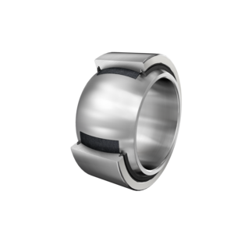

GE220-UK-2RS-B
Spherical plain bearing
Radial spherical plain bearing, maintenance-free, sliding layer: ELGOGLIDE, inner ring curved surface with hard chromium coating; DIN ISO 12240-1; dimension series E, sealed
Add to wish list
Contact us
Product informationCalculationsCADMounting
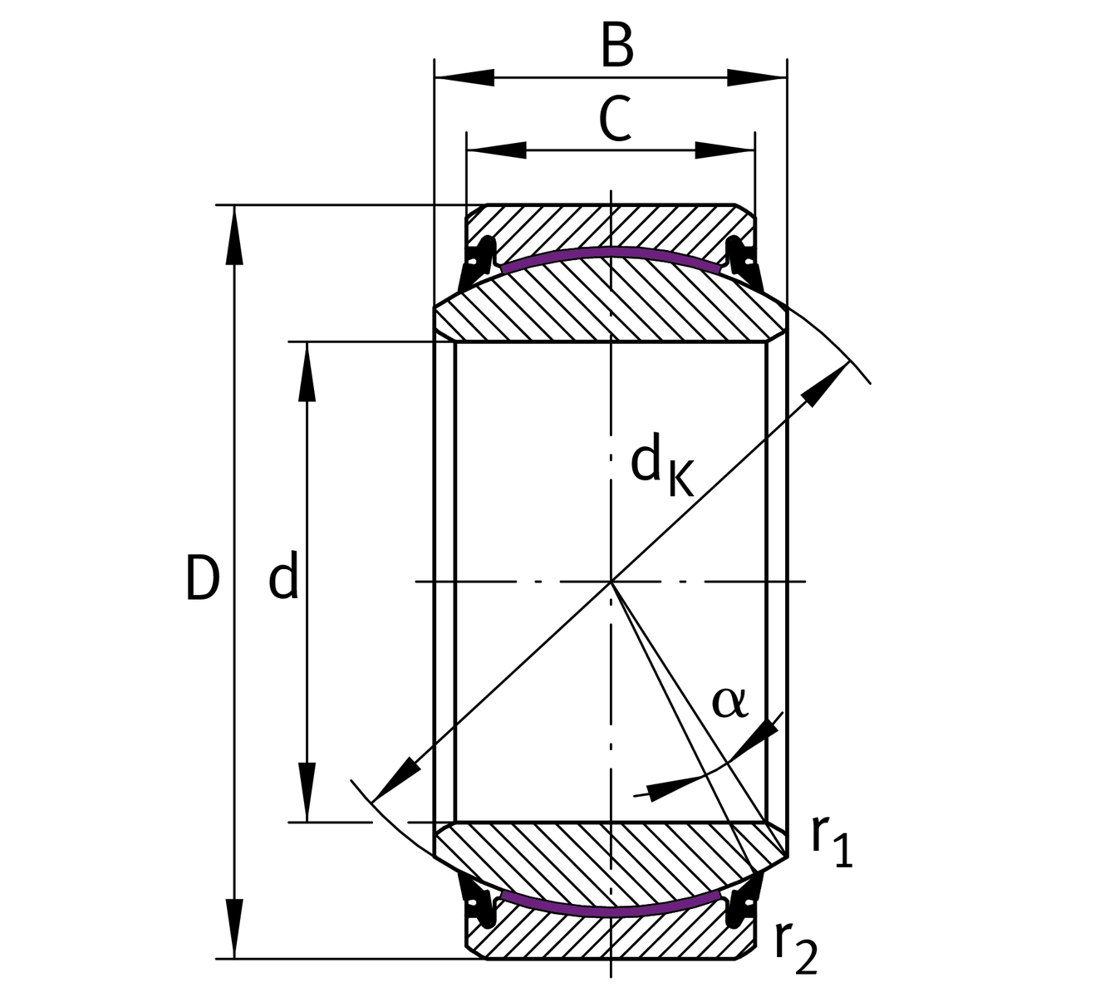
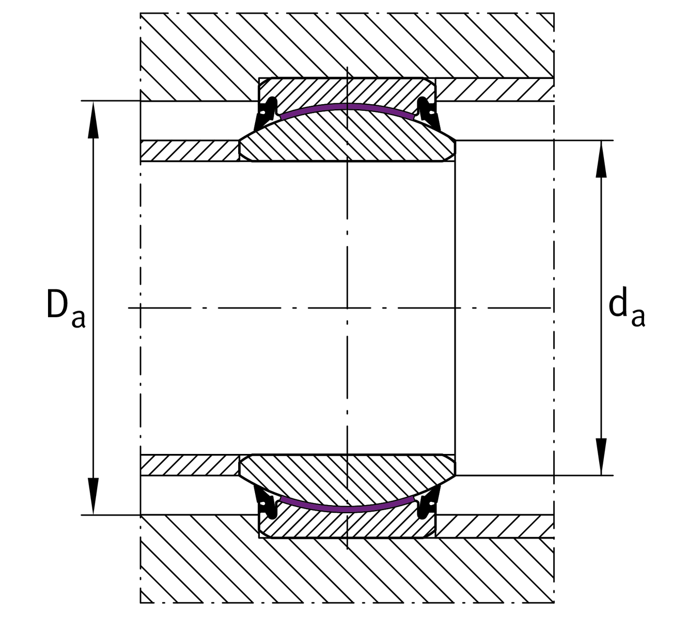
Main Dimensions & Performance DataDownload data sheet
D
320 mm
Outside diameter bearing
d
220 mm
Bore diameter bearing
B
135 mm
Width Inner ring
C
100 mm
Width Outer ring
C_{r}
6,600,000 N
Basic dynamic load rating, radial
C_{0r}
11,000,000 N
Basic static load rating, radial
32 kg
Weight
Dimensions
d_{K}
275 mm
Ball diameter
α
8 °
Tilt angle
G_{r}
0 - 0,11 mm
Radial Clearance
d_{UT}
-0.03 mm
Bore diameter bearing, lower tolerance
D_{UT}
-0.04 mm
Outside diameter, lower tolerance
B_{UT}
-0.3 mm
Width inner ring, lower tolerance
C_{OT}
-0.8 mm
Width outer ring, lower tolerance
Mounting dimensions
r_{1smin}
1.1 mm
Edge Spacing
r_{2smin}
1.1 mm
Edge Spacing
d_{a max}
239.5 mm
Connection measure Inner ring
D_{a min}
267 mm
Housing Connection Diameter
Temperature range
T_{min}
-30 °C
Operating temperature min.
T_{max}
130 °C
Operating temperature max.

Załącznik nr 6 – Wymogi techniczne - specyfikacja

GE220-UK-2RS-B
Spherical plain bearing
Radial spherical plain bearing, maintenance-free, sliding layer: ELGOGLIDE, inner ring curved surface with hard chromium coating; DIN ISO 12240-1; dimension series E, sealed
Add to wish list
Contact us
Product informationCalculationsCADMounting
Main Dimensions & Performance DataDownload data sheet
D
320 mm
Outside diameter bearing
d
220 mm
Bore diameter bearing
B
135 mm
Width Inner ring
C
100 mm
Width Outer ring
C_{r}
6,600,000 N
Basic dynamic load rating, radial
C_{0r}
11,000,000 N
Basic static load rating, radial
32 kg
Weight
Dimensions
d_{K}
275 mm
Ball diameter
α
8 °
Tilt angle
G_{r}
0 - 0,11 mm
Radial Clearance
d_{UT}
-0.03 mm
Bore diameter bearing, lower tolerance
D_{UT}
-0.04 mm
Outside diameter, lower tolerance
B_{UT}
-0.3 mm
Width inner ring, lower tolerance
C_{OT}
-0.8 mm
Width outer ring, lower tolerance
Mounting dimensions
r_{1smin}
1.1 mm
Edge Spacing
r_{2smin}
1.1 mm
Edge Spacing
d_{a max}
239.5 mm
Connection measure Inner ring
D_{a min}
267 mm
Housing Connection Diameter
Temperature range
T_{min}
-30 °C
Operating temperature min.
T_{max}
130 °C
Operating temperature max.

